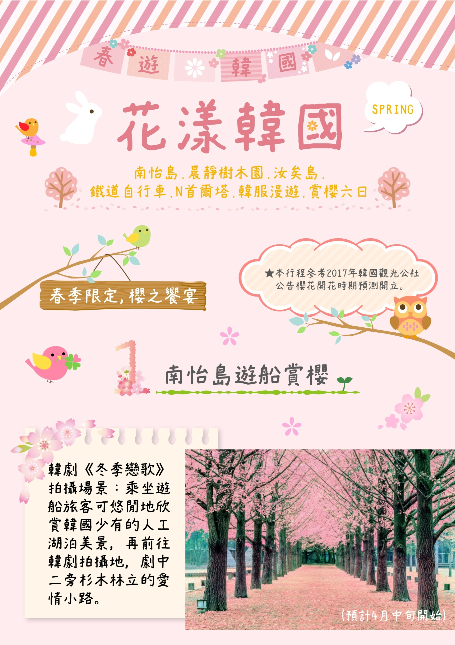

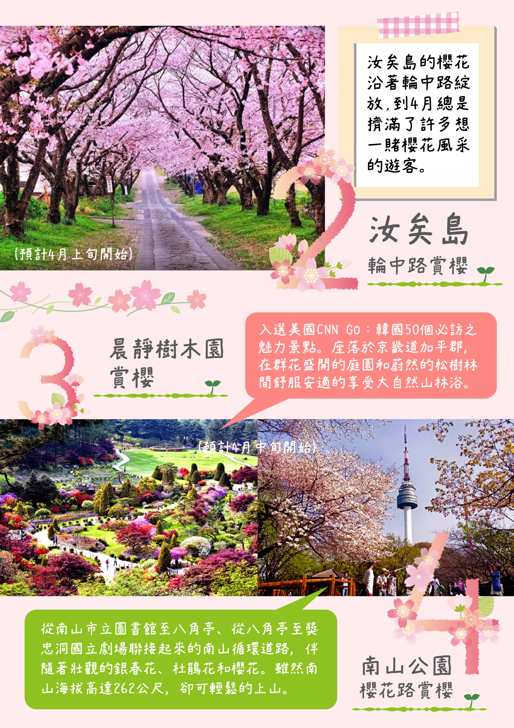

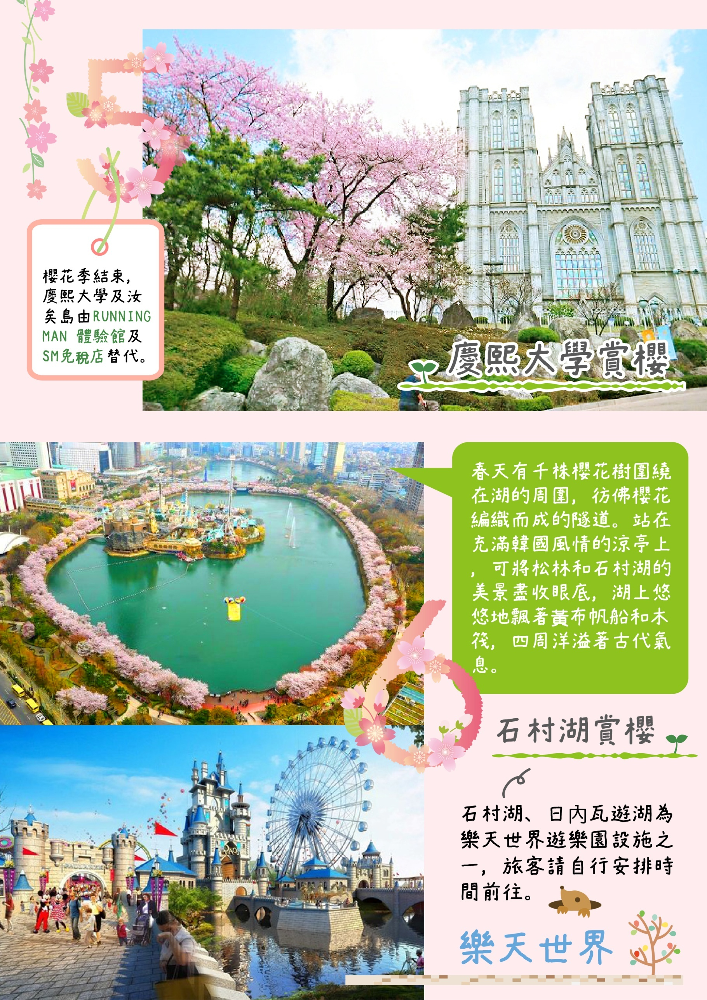

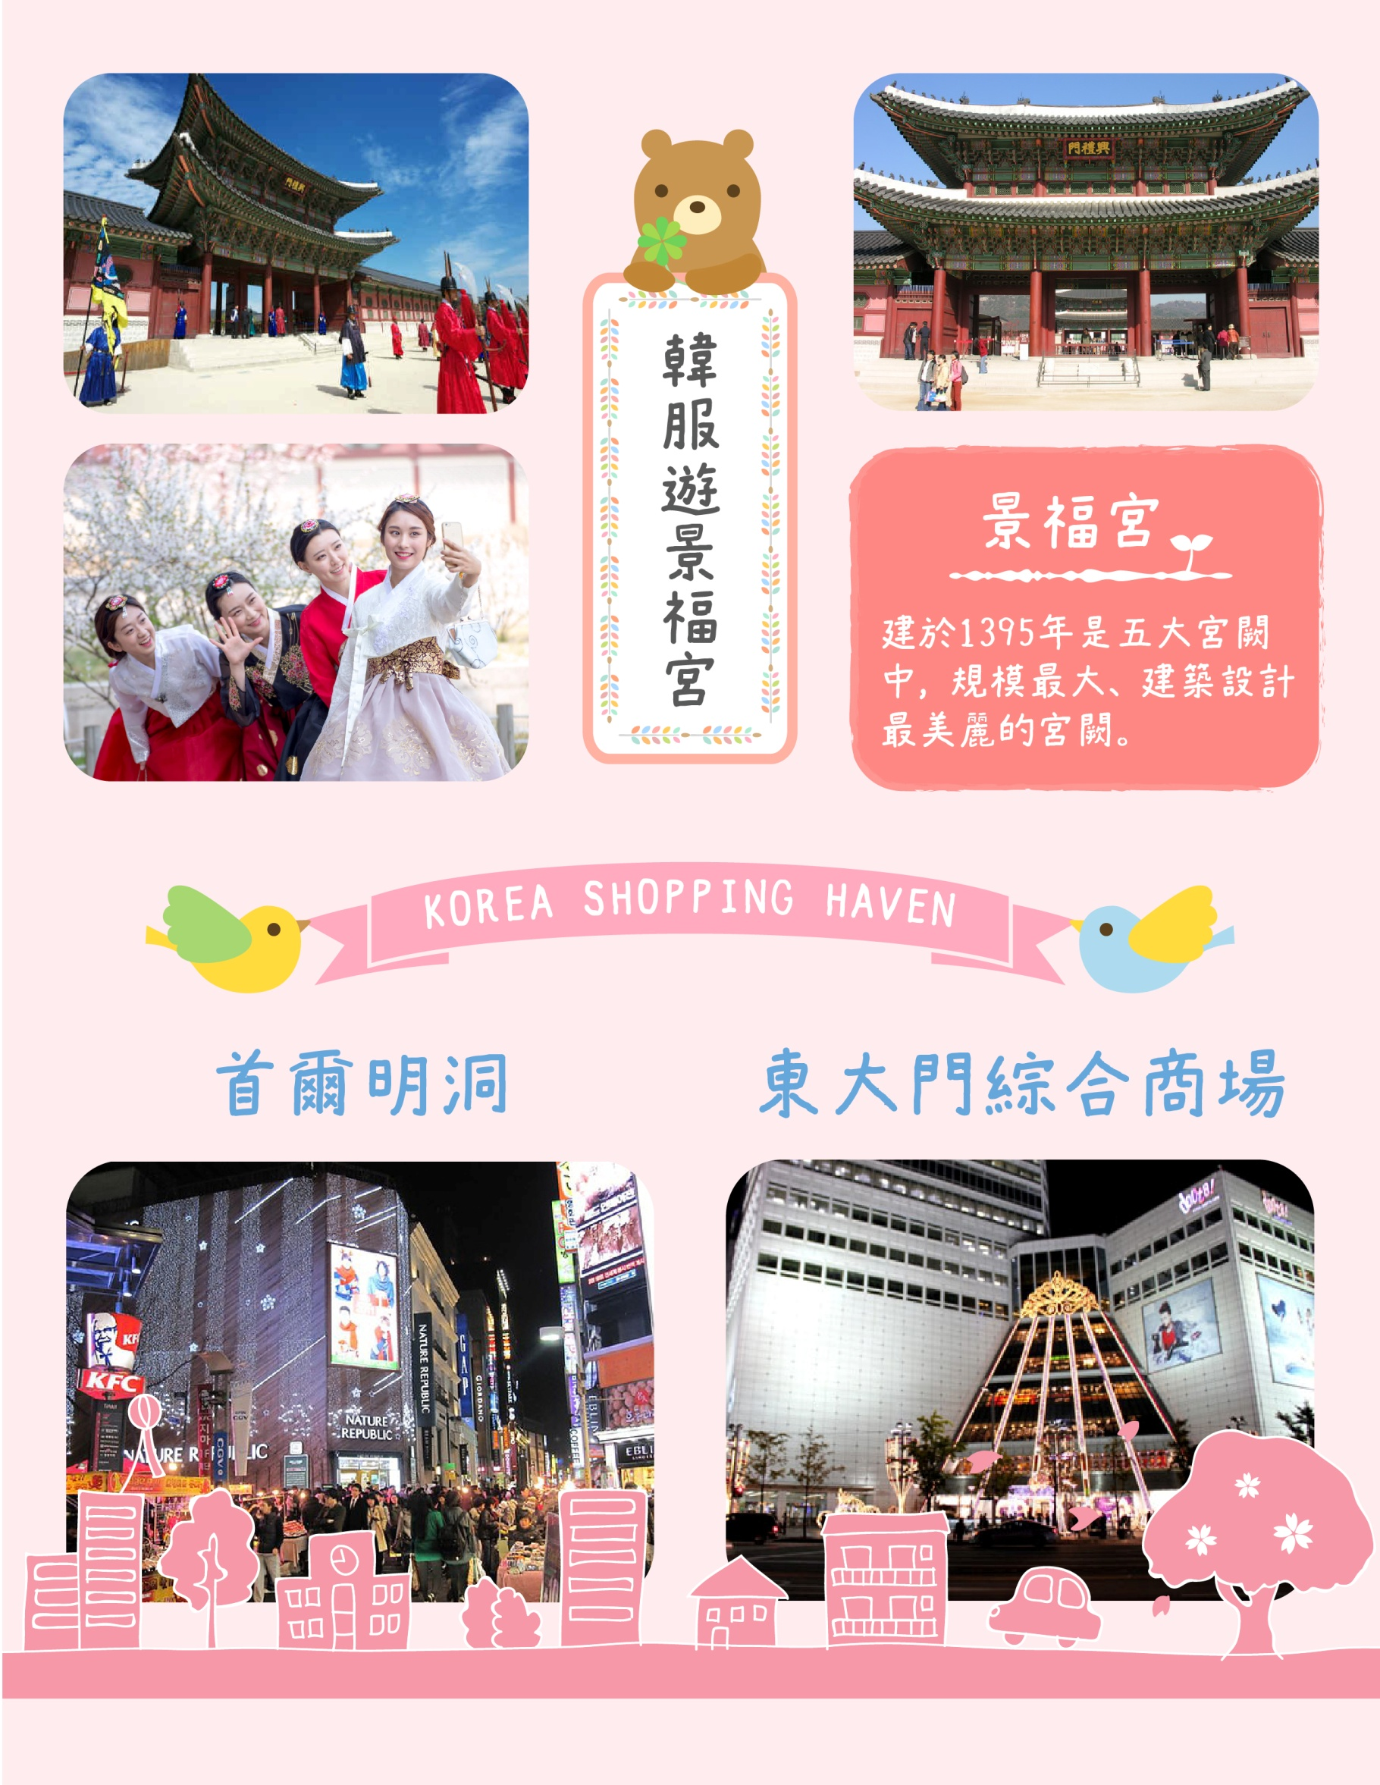

花漾韓國~南怡島.晨靜樹木園.汝矣島.
鐵道自行車.N首爾塔.韓服漫遊.賞櫻六日
春季限定，櫻之饗宴
★漫步湖畔櫻花樹感受韓劇感動～南怡島遊船賞櫻(預計4月中旬開始)
★首爾最美的櫻花饗宴盛會～汝矣島輪中路賞櫻(預計4月上旬開始)
★櫻花最多且美麗聞名的宮闕～昌慶宮賞櫻(預計4月中旬開始)
★森林優閒賞櫻去CNN Go推薦景點～MORNING CALM晨靜樹木園賞櫻(預計4月中旬開始)
★環山櫻花道路，登高一覽春季美景～南山櫻花路+N首爾塔(預計4月中旬開始)
註：特此提醒各位貴賓，因全球氣侯異變、自然生態難以準確評估，較歉難保證櫻花開花程度，為免向隅，請貴賓於報名前自行斟酌衡量，謝謝您。
★本行程參考2017年韓國觀光公社公告櫻花開花時期預測開立。
去程：桃園/仁川 CX420 1710/2040
回程：仁川/桃園 CX421 0920/1110
- 桃園(國際機場) －仁川(永宗國際機場) －韓劇【雅典娜】拍攝地～仁川跨海大橋(行車經過)
懷抱著對北方國度－韓國的憧憬，搭機抵達韓國最新【仁川永宗國際機場】。【仁川跨海大橋】連接仁川國際機場、永宗島、松島國際都市的雙向6線道的雙層橋樑，全長21.38km，是韓國最大、最長的橋樑；為連續劇"雅典娜 - 戰爭女神"拍攝地。隨後由專人專車帶您前往飯店入住休息，為明天起一連串精采的行程做好準備!!
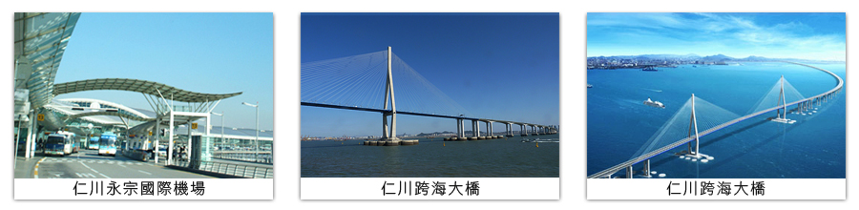
早餐：X |  |  |  |  | 午餐： X |  |  | 晚餐：機上精緻餐食
住宿：仁川 ROYAL EMPORIUM或 仁川GOLDEN 或 仁川G 或 仁川STAY 或 仁川CHOYANG或 仁川SEASTAR 或 仁川 PREMIERS 或 仁川DIAMOND 或 坡州GOLDEN HILL 或 水原KOREA 或 水原SILKROAD 或 水原CENTRAL PLAZA HOTEL 或 水原 AMOUR & SYMPHONY 或 同級
- 『浪漫南怡島』(KBS~冬季戀歌~拍攝地) +水杉林道(含船票) (賞櫻) －晨靜樹木園(賞櫻)－綜藝RUNNING MAN拍攝景點~江村鐵路自行車(四人一部)
早餐後前往【南怡島遊船】(賞櫻)：韓劇《冬季戀歌》拍攝場景：此地因朝鮮時代南怡將軍墓在此島內而為名，乘坐遊船旅客可悠閒地欣賞韓國少有的人工湖泊美景，再前往韓劇拍攝地，劇中二旁杉木林立的愛情小路，是這對戀人騎自行車的地方，在並列楸樹林道中，可效法劇中人一起玩踩影子的遊戲，從枝葉中滲進霞光非常美麗。您也可在此島上租用腳踏車環島，讓您能勾起對劇中難忘的美麗回憶。
CNN GO推薦★MORNING CALM【晨靜樹木園】(賞櫻)：入選美國CNN Go推薦：韓國50個必訪之魅力景點。座落於京畿道加平郡，在群花盛開的庭園和蔚然蔥鬱的松樹林間舒服安適的享受大自然山林浴，還可以欣賞到包括：水仙花、鬱金香、木槿花、菊花等各式各樣美麗的野生花草。於1996年5月正式開放，由飼育大學園藝系韓尚慶教授所創立，以悠遠歷史為豪的樹木園由20餘個栽種著各式美麗草坪和花圃的庭園所構成，以擁有多樣化植物素材來結合曲線和非對稱爲特點成為極具風格特色的藝術庭院。尤其是以韓國的錦繡河山為主題的河景庭園，將韓半島地形模樣實際以花朵植物打造出並完美呈現，成為園區內最受到遊客們喜愛的人氣景點。
【江村鐵路自行車(4人1台)】於2012年8月開始營業，共有金裕貞站、江村站、京江站3個營運區段，金裕貞站與江村站間距離約8公里，京江站與江村站往返距離約6公里。遊客可以騎著江村鐵路自行車，感受沿著北漢江馳騁的獨特體驗。
註：若遇公休、預約額滿或天候不佳，則改以《其他鐵道自行車》或《小法國村》替代，敬請見諒。
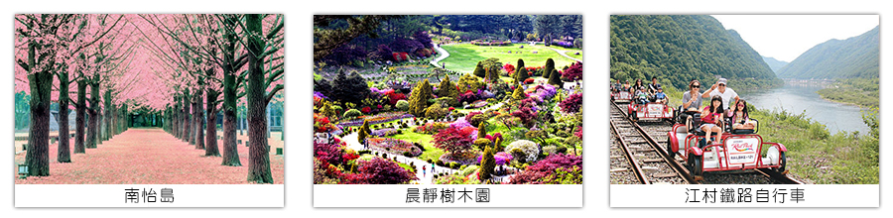
早餐：飯店內用 |  | 午餐：春川鐵板雞+年糕+泡菜+黃金炒飯 |  |  |  | 晚餐：海陸雙拼魷魚豬肉壽喜鍋+當季小菜
住宿：仁川 ROYAL EMPORIUM或 仁川GOLDEN 或 仁川G 或 仁川STAY 或 仁川CHOYANG或 仁川SEASTAR 或 仁川 PREMIERS 或 仁川DIAMOND 或 坡州GOLDEN HILL 或 水原KOREA 或 水原SILKROAD 或 水原CENTRAL PLAZA HOTEL 或 水原 AMOUR & SYMPHONY 或 同級
- 景福宮～韓服遊古宮(含韓服+頭飾，約兩小時)－慶熙大學(賞櫻)－汝矣島櫻花隧道(賞櫻) －南山公園櫻花路(賞櫻)+N首爾塔(不含高速電梯券)+情人鎖牆
早餐後前往【景福宮】:建於1395年是五大宮闕中，規模最大、建築設計最美麗的宮闕。景福宮中最具朝鮮時期代表性的建物就屬慶會樓與香遠亭的蓮花池，至今仍保有當時的面貌，勤政殿前的石階與石雕等，也都是當時雕刻藝術的代表。目前興禮門外西側建有國立古宮博物館，景福宮內香遠亭東側則有國立民俗博物館。
註：若遇休館日且行程無法調整時，則以參觀《昌慶宮》替代，敬請見諒。
【韓服遊古宮】(含韓服體驗+頭飾，約兩小時)：韓服是自古傳承而來的韓國傳統服飾，至今仍是傳統節日或結婚典禮等重要日子的一種主要服裝。韓服最大的特徵就在於它同時融合了直線與曲線，穿上之後給人一種柔和且優雅的感覺。特別安排貴賓換上新(西)式華麗韓服，比起傳統韓服看起來更加華麗精緻，也能更深入了解韓國文化。穿著韓服散步在街道上彷彿時光倒流。
【慶熙大學】(賞櫻)：建築物古色古香，校園美麗。夏天的時候，數千棵樹綠樹成蔭，春天則呈現一片櫻花海。特別是從正門到本館的路上，每年4月，200多棵櫻花同時綻放。在本館前面的湖邊可以盡情感受春天的氣息，周圍的樹林和開滿鮮花的草地是戀人們幽會的場所。沿著湖右邊的山坡上去，就是通往師範大學的散步小徑，也非常美麗。茂盛的樹林裏有幽靜的小路，雅致的小橋和流水。
【汝矣島輪中路櫻花隧道】(賞櫻)：汝矣島的櫻花沿著輪中路綻放,其中風景最美的地方就屬汝矣島公園南側到KBS分館這一段。每到4月總是擠滿了許多想一賭櫻花風采的遊客。在首爾只要一講到春天賞花,許多人腦中第一個浮現的地方就是汝矣島盛開的櫻花了。在汝矣島除了有原產於濟州島的大王櫻花樹共1,641棵以外,還有杜鵑花、迎春花、山躑躅、繡球花、小花溲疏等共13種8萬7千多株的開花植物在春天綻放。
【南山公園櫻花路】(賞櫻)：從南山市立圖書館至八角亭、從八角亭至獎忠洞國立劇場聯接起來的南山循環道路，伴隨著壯觀的銀春花、杜鵑花和櫻花。雖然南山海拔高達262公尺，卻可輕鬆的散步上山。然而登上南山的道路很多元，其中最為便利的就是從南山圖書館開始的登山道路。
【N首爾塔】(不含高速電梯券)：首爾塔為韓國最早以塔座形式為主題的觀光景點。以身為東洋最高的塔為傲，春暖花開之際，可一覽南山壯觀的迎春花、杜鵑花和櫻花。1969年12月起開始動工，於1975年7月竣工完成，至1980年10月15日起正式開始對外開放的首爾塔觀景台，就此成為首爾著名觀光勝地。走過30年歲月依舊深受遊客的喜愛，於2005年12月9日重新翻修整頓後蛻變成為華麗耀眼的N首爾塔，以嶄新的名稱重現於遊客面前。
【情人鎖牆】：韓劇《來自星星的你》拍攝地：位於首爾塔別館寬敞的戶外展望陽台，可一眼眺望首爾的風景。因為知名電視節目播出藝人在這的鐵絲網鎖上鎖頭，因此這裡變得更加的受歡迎。現在有許多情侶回來這裡鎖上象徵《堅貞不變的愛情》的愛心鎖頭。目前已有掛有數萬個鎖頭的這裡，深受情侶的喜愛。
註：若櫻花季結束，慶熙大學及汝矣島由RUNNING MAN 體驗館及SM免稅店替代。
全新景點！2017年11月新開幕Running Man主題體驗館【RUNNING MAN 體驗館】SBS週末人氣綜藝節目的體驗空間 - 主題體驗館：「Ep.1 尋找寶物」於9月28日的開幕，是為粉絲而設的體驗空間。該館共包含6個體驗區域分別是「起跑地點-收集R幣」、「138集-來尋找Running Ball！」、「168集-Running Man廣場的城市追擊戰」、「221集-Running Man夢遊仙境」、「221集-ON AIR Running Man之迷宮戰」，這六個Running Man區域包含有趣刺激的體驗內容。在售票處買票後，入場時同時可獲一張’Running名牌’，當以該名牌觸碰在入口位置的螢幕時，便隨即獲賦予’Running Mate’的身份。當完成一共6個區域的任務後，並以該名牌觸碰任務區域的螢幕時，便能獲得一塊’R籌碼’；而利用該籌碼，現為’實習Running Man’身份的便能升級至正式的身份。此外，透過擺放在各處的擺設和雕像，的粉絲們能夠獲得有關的多種體驗。
【SM DUTYFREE免稅店】您可盡情在此採購優質免稅商品。
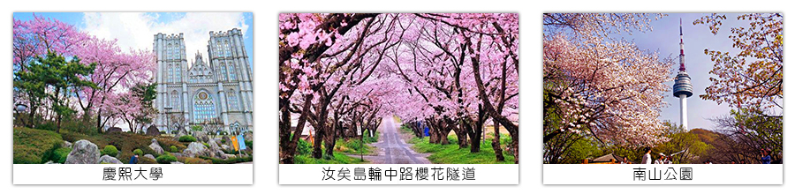
早餐：飯店內用 | 午餐：金剛部隊鍋+季節小菜（白飯、拉麵無限供應） |  |  |  |  |  | 晚餐：滋補養身人蔘雞+長壽麵線+泡菜
住宿：仁川 ROYAL EMPORIUM或 仁川GOLDEN 或 仁川G 或 仁川STAY 或 仁川CHOYANG或 仁川SEASTAR 或 仁川 PREMIERS 或 仁川DIAMOND 或 坡州GOLDEN HILL 或 水原KOREA 或 水原SILKROAD 或 水原CENTRAL PLAZA HOTEL 或 水原 AMOUR & SYMPHONY 或 同級
- 韓國高級人蔘專賣店－知名時尚彩妝店(贈送精美禮品) －泡菜體驗(韓式點心.韓服體驗.人蔘牛奶) －韓國文化體驗【海苔博物館】－首爾明洞商圈－特別贈送～HERO塗鴉秀
早餐後前往【韓國的國寶~人蔘專賣店】被譽為東方靈草靈物的〝高麗人蔘〞,其養身治病的功效在韓國和中國民間廣為流傳,因韓國具有人蔘生長最佳地理氣候條件，因此賦予地位之高的~高麗人蔘之名。
【知名時尚彩粧店】相信愛美的女人們一定可以在這挑選最新款最hito彩粧品，而除了購買外店家特別提供免費彩粧教學，讓辛苦上班族及學生族群在忙碌生活中一樣可以打造出時尚流行彩粧，讓您永遠跟上時代潮流尖端，令外還特別贈送精美禮品。【泡菜DIY】在此也可品嘗由人蔘製作的【人蔘牛奶汁】(一人一杯)讓您充分達到養顏美容及保健身體之效果。此外特別準備大人及小孩韓國傳統【韓服體驗】讓各位貴賓穿戴並拍照留念，再安排學習體驗【大長今泡菜】及【韓式年糕】，由專人指導下採用正宗韓國配料自己享受製作的樂趣。
【海苔博物館】在專業人士的指導下，了解早期韓國媽媽怎樣製作海苔給家人吃。
【首爾明洞】整個韓國流行指標的代表地區，舉凡國內外知名品牌服飾、運動用品、流行文具雜貨等當年度最新流行時尚商品均可在這裡購買到。明洞的魅力，絕對令您難以招架，是個購物天堂。穿梭在巷內街角，韓國國民美食的香氣陣陣撲鼻，無論是老牌知名餐廳或是美味小餐館，都在誘惑著您速速入內大快朵頤一番。
特別贈送※※【HERO塗鴉秀】：結合美術、戲劇與音樂劇，不需要聽得懂韓文，約80分鐘的表演裡，演員會將作畫的過程完整呈現給觀眾，不僅是韓國最早的美術公演，也首開世界先例。不只作畫過程富有創意，表演並配合節奏性音樂和肢體律動，從聽覺和視覺上帶動觀眾情緒。塗鴉秀將以全新又多元的感性，取悅現場的每一位觀眾朋友。
註：遇滿場或休館時，則以幻多奇秀替代。
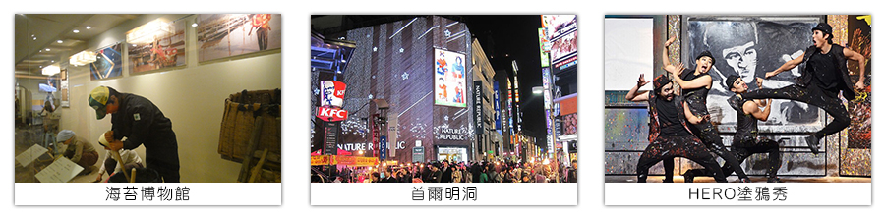
早餐：飯店內用 |  | 午餐：喜園私房菜~金色炸醬麵+香酥雙色蝦 (每人一條蝦) +季節小菜 |  |  |  |  | 晚餐：韓式石鍋拌飯+涮涮鍋+季節小菜
住宿：仁川 ROYAL EMPORIUM或 仁川GOLDEN 或 仁川G 或 仁川STAY 或 仁川CHOYANG或 仁川SEASTAR 或 仁川 PREMIERS 或 仁川DIAMOND 或 坡州GOLDEN HILL 或 水原KOREA 或 水原SILKROAD 或 水原CENTRAL PLAZA HOTEL 或 水原 AMOUR & SYMPHONY 或 同級
- 保肝專賣店－土產店－《世界最大室內遊樂園》樂天世界(含門票+自由券) +石村湖(賞櫻) －東大門綜合市場(購物樂)
早餐後前往國寶【保肝專賣店】～經韓國肝病研究所羅天秀博士精心研究，用高低分子分離方法，選取了對肝病機能有保健及醫療作用的高分子多糖體，命名為HD-1。HD-1能將人體內有害物質或低分子物質吸收並將排出體外，藉此減少肝臟負擔，提高肝臟再生及肝機能的效果。
【土產店】可選購韓國最為著名的泡菜及海苔等當地名產來饋贈親朋好友。
『世界最大室內遊樂園』【樂天世界】(含門票+自由券)：從夢幻世界到文化旅遊的遊樂大寶島，樂天世界是一座集遊樂﹑並具有文化內涵的超大型城市休閒遊樂園。裹面有世界最大的室內主題樂園《驚險樂天世界》、漂浮湖水中《魔術島》；此外還有民俗館、劇場電影院、室內游泳池、滑冰場、保齡球場、會員制體育俱樂部、百貨公司、購物商店、超市等。擁有三十餘種尖端遊樂設備供旅客盡情玩樂及魔術劇場大型舞臺表演等，還有揉合自然及尖端科技表演等，五光十色的迪士尼世界讓人回味無窮。
【石村湖】(賞櫻)：春天有千株櫻花樹圍繞在湖的周圍，彷佛櫻花編織而成的隧道。湖畔有2.5公里的PU跑道和420公尺的石春按摩路，有助紓緩疲勞並促進血液循環。站在充滿韓國風情的涼亭上，可將松林和石村湖的美景盡收眼底，湖上悠悠地飄著黃布帆船和木筏，四周洋溢著古代氣息。
註：石村湖、日內瓦 遊湖為樂天世界遊樂園設施之一，旅客請自行安排時間前往。
【東大門綜合商場】東大門最早是以首爾以外的其它城市的商人為對象，做大量的批發，所以價格比較便宜，但現今，這裡已是著名的觀光景點，每棟大樓，層層皆有新奇流行之物，所以光是鎖定一棟，都足以讓你逛到腳酸，喜愛採買的您，這兒可是聖地啊!!!
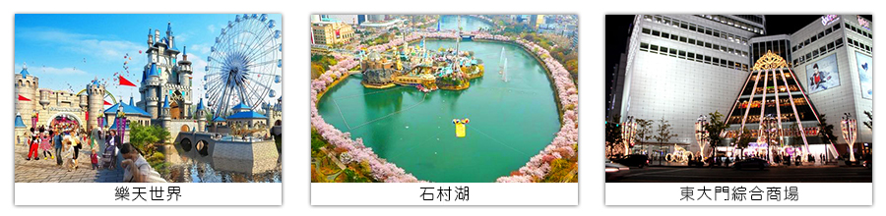
早餐：飯店內用 |  |  | 午餐：韓式馬鈴薯豬骨湯+季節小菜 |  |  |  |  |  | 晚餐：方便逛街～ 敬請自理
住宿：五星飯店 仁川Western International 或 仁川STELLAR MARINA HOTEL 或 BEST WESTERN ROYAL 或 同級
- 仁川(永宗國際機場) －桃園(國際機場)
早上前往仁川永宗國際機場，辦理出境手續後，搭乘豪華客機飛返桃園國際機場，團員們互道珍重再見後，平平安安、快快樂樂地歸向闊別多日的家園，結束這次愉快的韓國六日之旅。
早餐：機上精緻餐食 |  |  |  | 午餐：SWEET HOME
住宿：溫暖的家

以上行程的交通住宿及旅遊景點盡量忠於原行程，但有時會因飯店確認級班機時間之故，行程順序會前後更動會互換觀光景點或住宿地區順序調整。若遇特殊型況，如交通阻塞、觀光景點休假、住宿飯店調整、班機時間調整或其他不可抗力之因素，行程安排以當地為主。情非得已，懇請諒解，並請於報名時特別留意!!
行程注意事項
※到了韓國請各位貴賓入境隨俗，韓國餐食為無煙系列文化，並沒有太多熱炒類的菜餚，大部份都以燉煮的主鍋或烤肉搭配冷盤小菜為主，敬請見諒。素食者貼心小叮嚀：韓國是ㄧ個沒有素食的國家，除了華僑開的中華料理餐廳外，皆以香菇火鍋為主，敬告素食客人如前往韓國旅遊，請先自行準備素食罐頭或泡麵等，以備不時之需。有特殊餐食者，最少請於出發前三天（不含假日）告知承辨人員為您處理。
※首爾飯店韓國房型很少有三人房，如要加床，有可能是給一大一小的床型，也有可能是行軍床，請見諒喔!韓國行李都需請各位貴賓自行帶至房間，故不需付行李小費，亦不用付房間床頭小費。韓國大多數的飯店因提倡環保，均不會提供盥洗用具；亦請自備牙膏牙刷及習慣的洗髮精和沐浴乳。
※註1.遇滿房時／會以同等級飯店替代，請以當團行前說明會公佈之資料為準，不便之處，尚祈鑒諒。
※韓國是一個由北向南延伸的半島國家，全國國土的７０％山地和丘陵地帶，東北部的地形最為陡峭崎嶇，故大多國家公園及許多著名的自然景觀、旅遊景點是需要花車程到達目的地的。特殊地形再加上獨特無煙系列的飲食文化，誠心邀請各位貴賓到韓國能入境隨俗，實實在在的體驗韓國，感受韓國。
※此為團體包裝行程；機票限團去團回，不得脫隊或延回，機票一經開出，不得退票、改期。若有不參加者視同放棄，恕不退費，不佔床之孩童亦無退任何門票差價或其它費用。表演秀如放棄觀看者恕不另退費。
※韓國觀光局的規定每部遊覽車都需一位拍照小弟提供就業機會：
照片可視本身需求自由選購.所賣照片費用是小弟的薪資.因他們沒底薪，在旅遊過程他會很認真的跑腿幫忙.由於韓國的觀光會社會派一位拍照人員隨團，拍照也處理疑難雜症給領隊小費並沒有包括他，有時在旅遊過程中比如說滑雪會不方便拍美美的全家福，就可以請他幫你們拍一張美美的照片，覺得他的服務各方面都不錯，照片也拍的美美的話，就請幫忙給他多買幾張囉!!照相小弟〈小妹〉 韓國團體會有隨團的照相小弟（小妹），以販售照片及服務為生，韓國公社公訂－照片價格一張５千韓幣，可視本身需求購買。
※本報價僅適用於持台灣護照且【且出生地非KOREA(韓國)參團有效】之旅客，若為韓國華僑、出生地為韓國、持外國護照，每人加收美金150元(約合台幣5000元)。若為學生整團包團，不適用於本報價，須另行報價。本行程設定為團體旅遊行程，故為顧及旅客於出遊期間之人身安全及相關問題，於旅遊行程期間，恕無法接受脫隊之要求。敬請見諒！持【外國護照】進入韓國【首爾/清州/釜山/濟州】，外站有規定回程時，機場櫃台會要求 台灣至該國的回程機票證明或外國人在台灣的居留證 ；請各位貴賓務必於出國前事前準備好，以防回程辦CHECK IN時所需。
※年滿65歲者，若無法有家人同行者，故為顧及旅客於出遊期間之人身安全及相關問題，恕無法接受報名之要求。
※如遇單一人報名本團時，若無法覓得行程合住的同性旅客，敬請補單人房之差價。
※役齡男子尚未履行兵役義務者，請於出境前先辦妥出境核准手續。
※小費是全世界通行的社會習慣之一在國外旅行，除飛機上外,差不多都有付小費的習慣。旅行業為服務業均採用無底薪制，所以小費一直是導遊和司機及領隊的主要收入之一，世界各國皆如此，韓國也不例外。參加本行程應付領隊、導遊及司機服務費，每位貴賓新台幣$1200元。
※韓國因響應環保減少廢氣，汽機車/大型車停車超過3分鐘即須熄火關閉引擎，否則將會記點罰款.所以一般是等客人上車後再開引擎及空調,請見諒!
※簽証說明﹕護照正本(效期出發日起六個月以上),持台灣護照者，觀光免簽證停留90天。
專業的導遊，優秀的領隊、熱忱的服務、品質有保障 敬祝~旅途愉快~

